**Ngày hội Đại đoàn kết toàn dân tộc**

Nhân kỷ niệm 93 năm ngày truyền thống Mặt trận Tổ quốc Việt Nam. Thực hiện Kế hoạch số 220/KH-MTTQ-BTT ngày 16/10/2023 của Ban Thường trực Ủy ban Mặt trận Tổ quốc Việt Nam thị xã Đức Phổ về việc tổ chức *“Ngày hội Đại đoàn kết toàn dân tộc”* nhân kỷ niệm 93 năm ngày thành lập Mặt trận Dân tộc thống nhất Việt Nam (18/11/1930-18/11/2023). Ban Thường trực Ủy ban Mặt trận TQVN phường xây dựng kế hoạch số 22/KH-MTTQ-BTT ngày 18/10/2023 về việc tổ chức *“Ngày hội Đại đoàn kết toàn dân tộc”* ở khu dân cư nhân kỷ niệm 93 năm ngày thành lập Mặt trận Dân tộc thống nhất Việt Nam (18/11/1930-18/11/2023); chọn khu dân cư Đông Quang để tổ chức điểm của phường và chỉ đạo cho Trưởng Ban Công tác Mặt trận tổ chức Ngày hội đại đoàn kết toàn dân tộc ở 05/5KDC trên địa bàn phường Phổ Văn .

Trong ngày hội đông đảo nhân dân đã được ôn lại truyền thống 93 năm qua của Mặt trận Tổ quốc Việt Nam và đánh giá việc thực hiện các phong trào thi đua yêu nước, các cuộc vận động trong năm qua, tuyên truyền, nâng cao nhận thức của các tầng lớp nhân dân về các chủ trương, đường lối của Đảng, chính sách, pháp luật của Nhà nước, các thành tựu trong công cuộc đổi mới của đất nước, đồng thời vận động nhân dân phát huy truyền thống đoàn kết, thi đua yêu nước, ra sức thực hiện các mục tiêu phát triển kinh tế - xã hội của địa phương, khen thưởng biều dương những tập thể và cá nhân đã có thành tích tốt trong cuộc vận động.

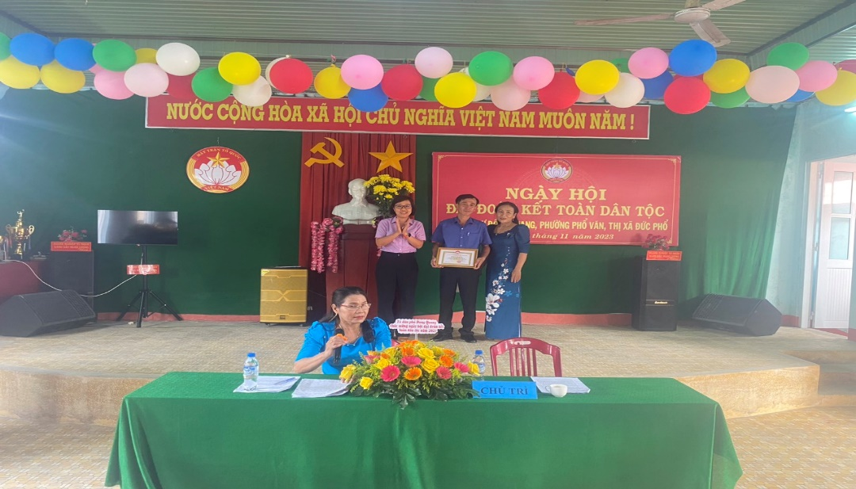

Nhân*“Ngày hội Đại đoàn kết toàn dân tộc”* UBMTTQ Việt Nam phường trích Quỹ “ vì người nghèo” của phường tặng 18 xuất quà cho hộ nghèo có hoàn cảnh đặc biệt khó khăn, mỗi suất quà trị giá 400.000đ tiền mặt. Ngoài ra, ngày Hội đại đoàn kết ở KDC Đông Quang có lãnh đạo thị xã dự tặng 5 suất quà mỗi suất quà trị giá 500.000 đồng tiền mặt, Công Ty Thành phát bia Dung Quất tặng 25 suất quà mỗi suất 400.000 đồng. Ngoài ra vận động con em ở địa phương ủng hội 15 xuất quà với số tiền 4.500.000 đồng hỗ trọ cho hộ nghèo, cận nghèo, hộ có hoàn cảnh khó khăn.

|  |  |
| --- | --- |
| 4d8f4db8c66b1035497a |  |

Qua bình xét năm 2023 phường Phổ Văn hộ gia đình văn hóa đạt 97.2 %. Ủy ban Mặt trận TQVN Thị xã Đức Phổ đã tặng giấy khen KDC tiêu biểu xuất sắt cho KDC Đông Quang đã có thành tích xuất sắc trong thực hiện cuộc vận động “Toàn dân đoàn kết xây dựng nông thôn mới, đô thị văn minh” năm 2023.  Ủy ban nhân dân phường đã tặng 15 giấy khen cho 15 hộ gia đình đạt gia đình văn hóa tiêu biểu, và các KDC cũng biểu dương 26 hộ gia đình đã có nhiều thành tích trong cuộc vận động

|  |  |
| --- | --- |
| 4cb27fca49069f58c617 |  |

Trên địa bàn phường có 05 khu dân cư đều tổ chức ngày Hội Đại đoàn kết gồm cả 2 phần Lễ và Hội. Trong ngày hội khu dân cư đều tổ chức văn nghệ chào mừng và phần hội gồm những trò chơi dân gian đã tạo được không khí tưng bừng, phấn khởi, vui tươi trong cộng đồng dân cư, đồng thời tổ chức “Bữa cơm Đại đoàn kết” tạo sự đoàn kết gắn bó thêm tình làng nghĩa xóm trong ngày hội.

|  |  |
| --- | --- |
|  | 766fba7f8db35bed02a2 |

Qua tổ chức ngày hội là để tuyên truyền ngày truyền thống MTTQ Việt Nam, vận động nhân dân phát huy truyền thống yêu nước, đoàn kết giúp đở nhau làm ăn phát triển kinh tế - xã hội, giữ gìn an ninh trật tự, hòa giải tốt các mâu thuẩn trong cộng đồng dân cư, giữ gìn vệ sinh môi trường, huy động quỹ vì người nghèo để giúp đở cho người nghèo có hoàn cảnh đặc biệt khó khăn, , phát động phong trào toàn dân tham gia bảo vệ môi trường ở từng khu dân cư gắn với thực hiện phong trào *“bảo vệ môi trường và ứng phó với biến đổi khí hậu”*,và phong trào ngày “ Chủ nhật xanh” Duy trì Mô hình vận động nhân dân thực hiện nếp sống văn hóa trong việc cưới,việc tang.; tuyên truyền luật Nghĩa vụ quân sự; công tác phòng cháy chữa cháy….

|  |  |
| --- | --- |
|  |  |

Qua ngày hội bà con đã tích cực tham gia và có tinh thần đoàn kết, thực hiện tốt quy chế dân chủ ở cơ sở, vận động bà con chấp hành tốt chủ trương, đường lối, chính sách của Đảng và pháp luật của nhà nước và thực hiện tốt hương ước, quy ước của KDC. Kết quả tổ chức ngày hội ở khu dân cư hầu hết đều đạt kết quả tốt, theo đúng thời gian và kế hoạch đã đề ra./.

**Hữu Chí-Tấn Lâm**